贵州省2022年度全省民营医院
专项巡查行动实施方案

为保障人民群众健康权益，维护良好医疗秩序，引导民营医院端正办医理念、规范执业行为、强化内部管理、加强行风建设，严厉打击漠视和损害人民群众健康权益的违法违规行为，推动民营医院与公立医院共同实现高质量发展，根据《国家卫生健康委关于开展2022年度全国民营医院专项巡查行动的通知》（国卫医函〔2022〕45号）有关要求，制定本方案。
—、巡查范围
全省各级各类民营医院（含民营血液透析中心、民营健康体检中心，不含门诊部、诊所、检验中心）。
二、巡查重点内容
（一）医院规范设置情况。
1.医院命名。通过实地查看、网络检索、调取民营医院注册系统信息的形式，检查医院名称是否符合规定；医院使用的标识名称、宣传名称、医学文书与执业证书登记名称是否一致。
2.医院诊疗科目设置。通过实地查看、调取民营医院注册系统信息的形式，检查医院实际执业地址与登记地址是否一致；医院实际开设诊疗科目与登记科目是否一致；是否存在对外出租科室的情形。
3.医院设备设施。通过实地查看及线索追踪的形式，检查医院实际开放床位数量是否符合相应的医疗机构基本标准；医护人员和卫生技术人员的配备是否符合相应的基本标准；医院是否对照医疗机构基本标准配备相应的设备设施，相关设备是否可用。
（二）医院规范执业情况。
1.人员资质。通过实地查看、资料审查、调取医务人员注册系统信息、线索追踪，抽查医院不低于50人或不少于50%的在职医务人员档案，查看相关人员是否具备相关执业资质，是否存在医务人员“挂证”、人员信息与实际情况不符等情形。
2.医疗技术临床应用情况。通过资料审查、病历核查、线索追踪、实地查看、网络检索，检查医院是否开展限制类技术临床应用并按要求备案；医院已备案开展的限制类技术，其人员和技术力量等是否符合相关要求；是否开展或变相开展禁止类技术临床应用；是否违规开展免疫细胞治疗、干细胞临床研究和治疗；是否违规开展孕妇外周胎儿游离DNA产前筛查与诊断技术、人类辅助生殖技术；是否组织或参与实施非法采供卵、代孕等行为。
3.药品器械。通过实地查看、病历核查、线索追踪、患者访谈、网络检索，检查医院是否以医疗名义推广销售所谓“保健”相关用品；抽查药品、耗材、器械、设备是否在有效期，是否有假药、劣药；毒、麻、精、放等特殊药品的安全管理是否到位。
4.服务行为。通过病历核查、线索追踪、患者访谈、实地查看、网络检索，检查医院是否存在以虚假诊断欺骗、诱导、强迫患者接受诊疗和消费等违法违规行为；是否存在伪造医疗文书或票据的行为；是否存在虚构医疗服务、巧立名目、虚构项目等情形；是否在医疗过程中存在“搭车”出售医疗辅助用品、保健品、康复用具等谋利行为；医院服务项目名称与实际开展服务是否一致；是否存在过度诊疗、过度检查、过度用药等问题；病历书写是否客观、真实、准确、及时、完整、规范。
（三）医院运行管理情况。
1.制度建设情况。通过资料审查、病历核查，检查医院是否有医疗质量管理与控制工作制度、病历质量管理制度、医疗技术应用管理制度、抗菌药物分级管理制度、处方点评制度；医院是否有医疗技术临床应用管理目录、手术分级管理目录、医师技术档案；医院是否对本机构医疗质量（安全）不良事件及管理缺陷进行统计分析和持续改进。
2.医院感染管理。通过实地查看、资料审查，检查医院是否按规定设立或指定分管医院感染管理工作的部门；是否严格落实《省疫情监测管控救治组关于转发<关于进一步加强医疗机构感控人员配备管理相关工作的通知>的通知》有关要求，配备专兼职感控工作人员；手术室、血液透析室、重症监护室、新生儿病房、消毒供应室等重点部门的医院感染防控是否符合要求；医疗器械的清洗、消毒、灭菌等重点环节的医院感染防控是否符合规范。
3.医疗废弃物管理。通过实地查看、资料审查，检查医院是否制定医疗废物分类收集、内部转运、暂时贮存、处置、交接登记等管理制度及工作流程；是否在“贵州省医疗废物管理信息系统”完成注册备案、数据上传；是否将生活垃圾进行分类管理；是否存在将医疗废物和生活垃圾混装的情况。
4.院务公开。通过实地查看，检查医院院务公开材料是否包括医院基本情况、服务信息、行业作风建设情况、患者就医须知；药品、医用材料和医疗服务价格信息是否在显著位置可见。
5.互联网诊疗。通过实地查看、网络检索、资料审查，检查互联网医院是否与省级监管平台进行对接；是否实施了第三级及以上信息安全等级保护；是否对开展互联网诊疗活动的医务人员进行了实名认证；互联网诊疗活动是否做到全程留痕、可追溯。
6.宣传行为。通过实地查看、网络检索、资料审查、线索追踪，检查医院在各种报刊、广播、地方电视台、网络、墙体、喷绘、广告牌、宣传单等媒介发布的医疗广告是否符合《医疗广告管理办法》规定；医院在自建网站、公众号等自媒体上发布的宣传内容是否符合实际。
7.行风建设。通过资料审查、线索追踪、患者访谈，检查医院是否按照《医疗机构及其从业人员九项准则》《医疗机构从业人员行为规范》建立院内行风管理制度；是否存在医务人员收受、索要红包的现象；是否建立投诉接待制度并及时处理投诉纠纷。
8.医院党建工作。通过实地查看，检查医院是否建立党支部，是否开展党建工作。
（四）医院新冠肺炎疫情常态化防控工作情况。
1.发热门诊设置。通过实地查看、资料审查、员工访谈，检查发热门诊是否符合“三区两通道”要求；发热门诊是否具备独立完成发热患者检验检测的条件；抽查相关工作人员是否掌握发热患者处置流程。
2.疫情常态化防控措施。通过实地查看、资料审查、员工访谈、患者访谈，检查医院是否存在违规接诊发热患者的情形；医院工作人员是否按要求规范使用防护装备；消毒用品是否按需求配备到指定位置；就医患者是否存在扎堆聚集现象；住院患者是否持核酸检测阴性证明住院；陪护人员是否相对固定、进行核酸筛查、不随意进出病房；医院工作人员是否开展定期核酸检测和 日常健康监测等；医院诊室和病房是否开窗通风或设有新风系统，是否设置缓冲病房；医院是否围绕新冠肺炎病例发现、报告、院感防控、医务人员个人防护等流程进行全员培训和演练；是否对感染新型冠状病毒肺炎患者及疑似患者，在发热门诊和病区（房）产生的生活垃圾，严格按照医疗废物进行分类收集管理。
三、工作安排
（一）组织部署阶段(2022年4月-5月）
各级卫生健康行政部门结合“民营医院管理年”和医疗乱象专项治理等工作明确巡查工作安排，制定本辖区专项巡查行动具 体巡查方案，设立民营医院巡查线索收集邮箱并向社会公布。
（二）自查自纠阶段 ( 2022年5月-6月）
各级各类民营医院对照巡查内容进行全面自查自纠，对发现的问题和风险点即知即改。对自查发现严重问题且无法解决的，要主动歇业整改或注销机构并向属地卫生健康行政部门报告。
（三）实地巡查阶段( 2022年7月-11月）
各级卫生健康行政部门组建巡查工作组，采用听取汇报、列席会议、查阅资料、调查访谈、实地查看、线索追踪等方式发现问题，及时研究解决。专项巡查范围要实现辖区内民营医院全覆盖。
（四）总结交流阶段( 2022年12月）
各市（州）卫生健康行政部门要向省级卫生健康行政部门报送2022年度工作总结和民营医院巡查处理情况汇总表，省级卫生健康行政部门将对辖区巡查工作进行总结，通报巡查发现的典型案例，提炼巡查工作经验。
四、工作要求
（一）切实提高认识，加强组织领导。各级卫生健康行政部门要充分认识专项巡查行动对于保障人民群众健康权益，促进民营医院健康有序发展的重要意义，将专项巡查行动工作纳入卫生健康系统重点工作。各有关单位要加强组织领导，主动作为、细化措施、明确分工、发挥合力，保障行动的顺利开展。各地要层层落实责任，建立问责机制，对存在不认真履行职责、失职、渎职等行为的主管部门和工作人员依纪依法依规严肃问责。
（二）加强组织管理，细化具体方案。省卫生健康委负责全省民营医院专项巡查行动工作的组织领导,制定全省实施方案,成立省级民营医院专项巡查领导小组,组建巡查工作组。各市（州）、县（区）级卫生健康部门要结合本地实际,按照省级实施方案制定本级巡查方案,督促辖区内有关医院按照要求开展自查,在规定时间内组建巡查工作组，切实做好巡查组织管理工作，确保按时完成巡查任务。
(三)严格责任分工,逐级有序推进。按照“属地化、全行业监督管理”的原则,有计划有步骤地对相关医院开展实地巡查,各县（区）级卫生健康行政部门须对辖区内的民营医院实现全覆盖，通过扫描问卷星二维码（附件五），完成辖区内民营医院的实地巡查,按时报送有关材料。各市（州）级卫生健康行政部门在县级巡查的基础上进行抽查，抽查量不少于辖区内民营医院数量的10%。省级卫生健康行政部门对各级民营医院实行飞行巡查。
（四）聚焦突出问题，做到立行立改。各级各类民营医院要对照巡查方案提出的任务要求，全面加强院内管理并开展全面自查，查找工作中存在的主要不足和风险隐患，通过扫描问卷星二维码（附件四），填报相关内容，积极配合卫生健康行政部门开展实地巡查，根据卫生健康行政部门在实地巡查工作中指出的问题进行全面整改。各级卫生健康行政部门在巡查工作中要坚持问题导向，聚焦人民群众不满意的问题，聚焦行业作风问题多发领域，聚焦群众深恶痛绝的“微腐败”等方面，着力推动问题整改，建立整改台账，坚持边查边改、立行立改。
（五）严肃巡查纪律，确保工作成效。各地要加强巡查员队伍建设和培训，严明巡查工作纪律，严格遵守中央八项规定及其实施细则精神和有关要求，严格遵守巡查工作制度和纪律要求。巡查工作组不干预医院日常工作,不处理具体事务,不承办具体案件。
（六）做好经验总结，探索长效机制。各级卫生健康行政部门要对专项巡查行动工作情况进行及时总结，加强民营医院巡查的制度化建设,建立长效常态机制,规范巡查工作程序，通过巡查工作分析民营医院建设发展中存在的问题和薄弱环节，将巡查工作和机构校验、等级评审等工作结合起来，进一步优化民营医院管理长效机制。

附件：1.省级民营医院专项巡查行动领导小组
2.民营医院巡查处理情况汇总表
3.2022年度民营医院专项巡查行动工作总结(模板）
4.问卷星二维码（民营医院自查使用）
5.问卷星二维码（各级巡查工作组使用）

附件1
省级民营医院专项巡查行动领导小组
一、组长
安仕海 委党组成员、副主任，省中医药管理局
党组书记、局长
二、副组长
杨 惠 委医政医管处处长
肖 鸿 委综合监督处处长
陈兴江 省卫生计生监督局副局长
三、成员
蒋天祥 省卫生计生监督局医疗执业监督处处长
杨秀林 贵州省人民医院医务处处长
李 睿 贵州省第二人民医院医务部部长
钟 杰 贵州省骨科医院医务科科长
赵 伟 贵州医科大学附属医院医务处处长
傅小云 遵义医科大学附属医院医务处副处长
吴栖岸 贵州中医药大学第一附属医院医务科副科长
谢 敏 贵州中医药大学第二附属医院医务科科长
四、工作职责
统筹领导全省2022年民营医院专项巡查行动工作，负责组建省级巡查工作组，赴各地开展飞行检查；设立民营医院巡查线索收集邮箱并向社会公布。领导小组下设办公室，负责巡查领导小组日常事务。办公室设在委医政医管处，杨惠同志兼任办公室主任。

附件2
民营医院巡查处理情况汇总表
市（州卫生健康局）
巡查进展
一级医院 |  |  | 二级医院 |  |  | 三级医院 |  |  |  | 未定级医院 |  |  |  | 合计
总数 | 巳巡查数量 |  | 总数 | 巳巡查数量 |  | 总数 | 巳巡查数量 |  |  | 总数 | 巳巡查数量 |  |  | 总数 | 巳巡查数量
机构违规和行政处理情况（按医院数量计算）
一级医院 |  |  | 二级医院 |  |  | 三级医院 |  |  |  | 未定级医院 |  |  |  | 合计
罚款 | 暂停  执业 | 吊销科目或执照 | 罚款 | 暂停  执业 | 吊销科目或执照 | 罚款 | 暂停  执业 | 吊销科目  或执照 |  | 罚款 | 暂停  执业 |  | 吊销科目或执照 | 罚款 | 暂停  执业 | 吊销科目或执照
人员违规和处理情况（按人员数量计算）
医师 |  |  | 护士 |  |  | 其他卫生技术人员 |  |  | 非卫生技术人员 |  |  |  |  | 合计
罚款 | 暂停执业 | 吊销执业证书 | 罚款 | 暂停执业 | 吊销执业证书 | 罚款 | 暂停执业 | 吊销执业证书 | 罚款 |  |  | 其他行政处理 |  | 罚款 | 暂停执业 | 吊销执业证书
巡查线索征集和处理情况（按线索条数计）
一级医院 |  |  | 二级医院 |  |  | 三级医院 |  |  | 未定级医院 |  |  |  |  | 合计
征集到线索 |  | 已处理线索 | 征集到线索 |  | 已处理线索 | 征集到线索 |  | 已处理索 | 征集到线索 |  |  | 已处理线索 |  | 征集到线索 |  | 已处理线索

附件3
2022年度民营医院专项巡查行动工作总结
（模板）

一、工作开展情况
（描述开展民营医院专项巡查行动组织情况，对民营医院开展巡查的数量及巡查过程中处理的情况）
二、存在问题
（描述开展民营医院专项巡查行动所发现的问题）
三、下一步打算

附件4
问卷星二维码（民营医院自查使用）

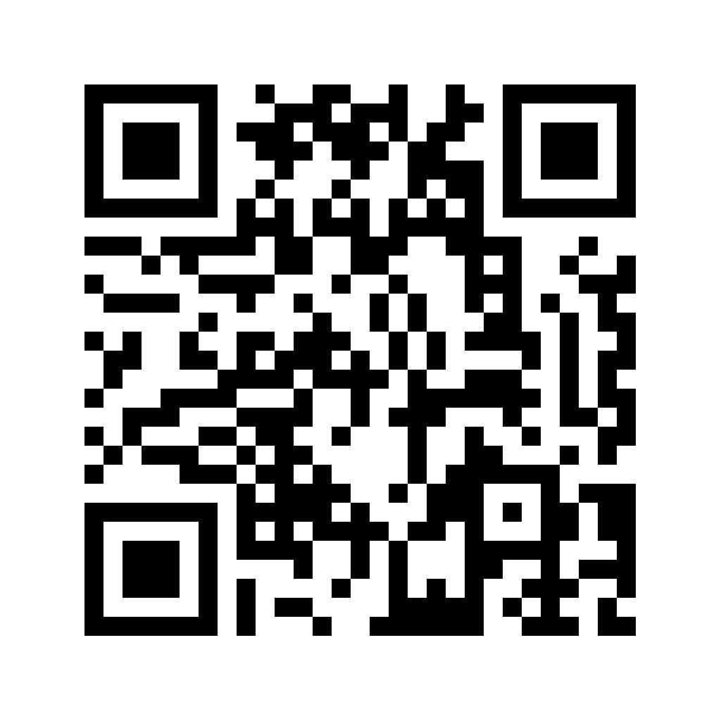

附件5
问卷星二维码（各级巡查工作组使用）

